**[6. Szkeleton elkészítése]**

[73] – [StealClouds]

Konzulens:

[Szabó Bence Sándor]

Csapattagok

|  |  |  |
| --- | --- | --- |
| [Demény Tamás Attila] | [A8LNH3] | [toomii500@gmail.com] |
| [Körtvélyessy László] | [GWCYIK] | [laci.kortvelyessy@gmail.com] |
| [Abóczki Richárd Noel] | [KN82OW] | [aboczki.richard1@gmail.com] |
| [Bärnkopf Áron Salamon] | [C3FBCD] | [barnkopf.aron@gmail.com] |
| [Vass Levente Gábor] | [FCWPYY] | [vasslevente03@gmail.com] |

[2024.03.24]

# Szkeleton beadás

## Változtatások

### Osztálydiagram változtatása

### Szekvenciadiagramm változtatása

**Canned Camembert használata:**

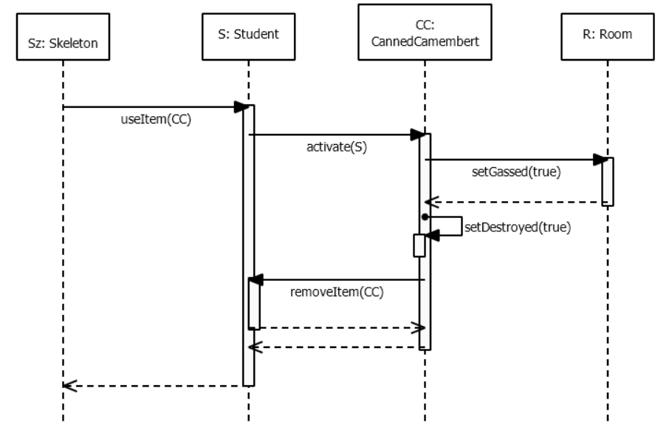

**Wet Wipe Cloth használata:**

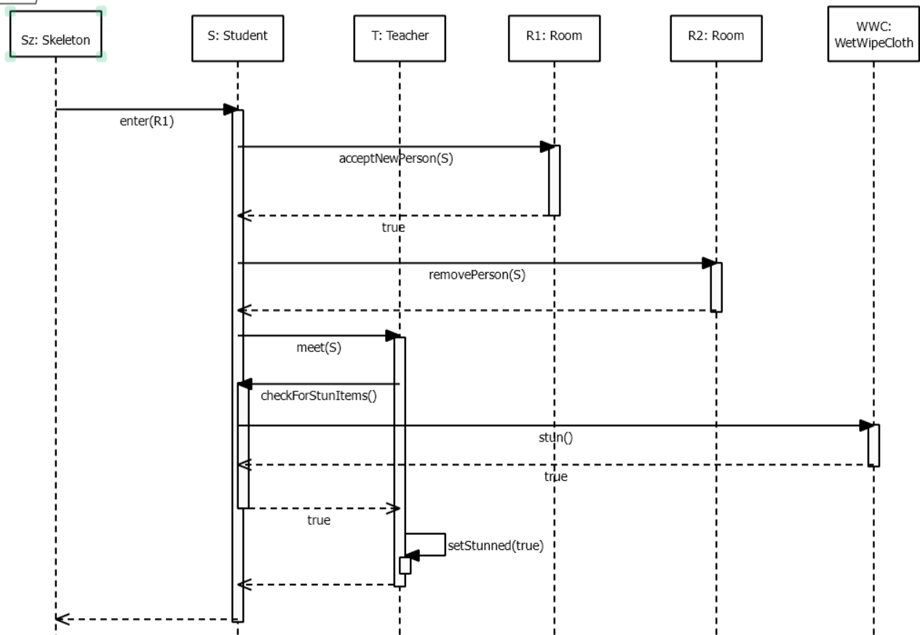

**Tárgy eldobása:**

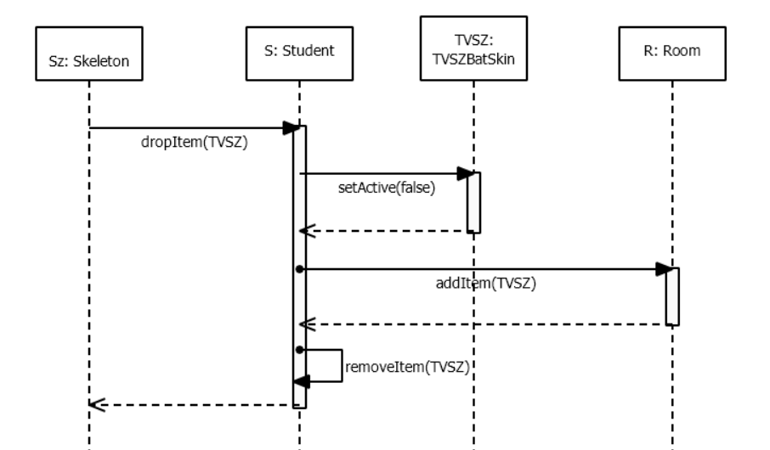

**Szobák kombinálása:**

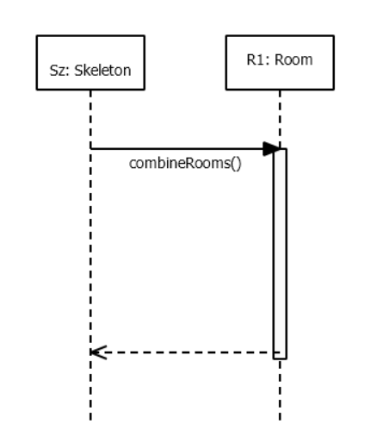

**Holy Beer Glass felvétele:**

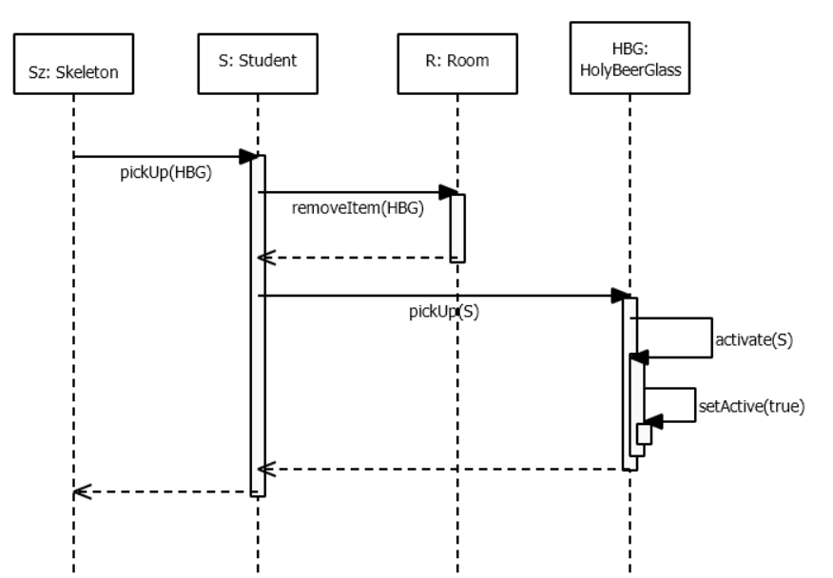

## Fordítási és futtatási útmutató

### Fájllista

|  |  |  |  |
| --- | --- | --- | --- |
| **Fájl neve** | **Méret** | **Keletkezés ideje** | **Tartalom** |
| CannedCamembert.java | 564 bytes | 2024. ‎március ‎22. | A CannedCamembert osztály megvalósítása |
| CursedRoom.java | 3 047 bytes | 2024. ‎március ‎22. | A CursedRoom osztály megvalósítása |
| FFP2Mask.java | 931 bytes | 2024. ‎március ‎22. | A FFP2Mask osztály megvalósítása |
| HolyBeerGlass.java | 946 bytes | 2024. ‎március ‎22. | A HolyBeerGlass osztály megvalósítása |
| Item.java | 5 314 bytes | 2024. ‎március ‎22. | Az Item osztály megvalósítása |
| Main.java | 3 598 bytes | 2024. ‎március ‎22. | A játék futtatásáért felelős osztály megvalósítása |
| Maze.java | 3 902 bytes | 2024. ‎március ‎22. | A Maze osztály megvalósítása |
| Person.java | 7 717 bytes | 2024. ‎március ‎22. | A Person osztály megvalósítása |
| Room.java | 11 419 bytes | 2024. ‎március ‎22. | A Room osztály megvalósítása |
| Skeleton.java | 20 078 bytes | 2024. ‎március ‎22. | A Test-Case-ek megvalósítása |
| SlideRule.java | 1 137 bytes | 2024. ‎március ‎22. | A SlideRule osztály megvalósítása |
| Student.java | 4 394 bytes | 2024. ‎március ‎22. | A Student osztály megvalósítása |
| Teacher.java | 2 131 bytes | 2024. ‎március ‎22. | A Teacher osztály megvalósítása |
| TimedItem.java | 918 bytes | 2024. ‎március ‎22. | A TimedItem osztály megvalósítása |
| Transistor.java | 2 966 bytes | 2024. ‎március ‎22. | A Transistor osztály megvalósítása |
| TVSZBatSkin.java | 1 499 bytes | 2024. ‎március ‎22. | A TVSZBatSkin osztály megvalósítása |
| WetWipeCloth.java | 1 049 bytes | 2024. ‎március ‎22. | A WetWipeCloth osztály megvalósítása |

### Fordítás

[A fenti listában szereplő forrásfájlokból milyen műveletekkel lehet a bináris, futtatható kódot előállítani. Az előállításhoz csak a 2. Követelmények c. dokumentumban leírt környezetet szabad előírni.]

### Futtatás

[A futtatható kód elindításával kapcsolatos teendők leírása. Az indításhoz csak a 2. Követelmények c. dokumentumban leírt környezetet szabad előírni.]

## Értékelés

|  |  |  |
| --- | --- | --- |
| **Tag neve** | **Tag neptun** | **Munka százalékban** |
| Demény Tamás Attila | A8LNH3 | 20% |
| Körtvélyessy László | GWCYIK | 24% |
| Abóczki Richárd Noel | KN82OW | 17% |
| Bärnkopf Áron Salamon | C3FBCD | 20% |
| Vass Levente Gábor | FCWPYY | 19% |

## Napló

|  |  |  |  |
| --- | --- | --- | --- |
| **Kezdet** | **Időtartam** | **Résztvevők** | **Leírás** |
|  |  |  |  |
| 2024.03.24. 18:00 | 5 óra | Abóczki | JavaDoc kommentezés elkészítése |
| … | … | … | … |